«БЕКІТЕМІН»

Түркістан облысының дін

істері басқармасының басшысы

________________Р.Сабыржанұлы

«___»______________ 2025 жыл

**Жаңа діни ұйымдардың Түркістан өлкесіне келу тарихы**

Христиандықтың Орта Азияда Мерв қаласында пайда болуы туралы мәліметтер ортағасырлық тарихшы Бирунидің еңбектерінде ІІІ ғасыр деп көрсетіледі. Тарихи деректерге сүйенсек, III-IV ғасырларда христиандық культ жоралғыларын өткізу үшін арнайы ғимараттар салынғандығы айтылады. IV ғасырдың басында Соғды, Самарқанд қалаларында христиандық шіркеулер салынған. Орталық Азияда ең алғашқы христиандық осылайша көрініс тапқан болатын.

Христиандықтың бағыттарының бірі – протестантизм. Протестантизм – бұл католик шіркеуінен бөлінген христиандар. ХVI ғасырда Мартин Лютер ұсынған протестанттық реформациядан кейін пайда болған. Реформация жақтаушыларыныӊ көзқарасы бойынша Рим-католик шіркеуі бастапқы негізгі христиандық принциптерінен кетіп қалып, ортағасырлық схоластикалық діни ілімдері мен әдеп-ғұрыптарын араластырған. Қазіргі күні барлық континенттерде 800 миллионнан астам адам немесе дүние жүзі бойынша мәсіхшілердің қырық пайызын құрайтын протестантизм жақтаушылары бар.

Протестантизмнің Қазақстанға келуі негізі саяси бағытпен байланысты. Сол кездегі қазақ даласының Орыс патшалығының құрамына толықтай енуі 100 жылдан астам уақыт ішінде орын алды. Сонымен қатар, осы уақытта христиан дінін халықтың бойына сіңіру мәселелері жүріп жатты. Елімізге христиандықтың жаңа бағытындағы діни ұйымдардың келуі ұзақ уақыттарды қамтиды. 1763 жылы ІІ Екатерина манифест жариялады. Ол манифест бойынша, барлық діндар адамдардың өздері қалаған жеріне қоныс аударуы арқылы, оның діни бостандығына, әскерге бармауға мүмкіншілік туғызу секілді үндеулер тастайды. Манифест бойынша негізгі бағыт Германиядан келген мигранттарға байланысты болды. Орыс патшалығының қол астына өткен соң, елімізде әскери адамдардың қоныстануы біршама артты. Сонымен қатар, әскери тұтқынға түскен шведтер, поляктардың, финдардың біршама бөлігі протестанттық бағытты ұстанушылар еді. Қазақстандағы ең алғашқы протестанттықтың бағыты – лютерандық.

ХVIII ғасырдың екінші жартысында Қазақстанда меннониттер пайда болды. Дін басшыларының ІІ Екатеринамен жасалған келісімі бойынша халықтар арасында өздерінің діни көзқарастарын таратуға, үгіт-насихат жасауға тыйым салған болатын.

ХІХ ғасырдың соңғы ширегінде Орыс патшалығының Еуропа бөлігінде тұратын азаматтардың қоныстануымен протестанттық бағыттың елімізге таралуы біршама артты. Осы кезде баптистердің қаралары көріне бастаған болатын. ІІ Александрдың 1880 жылғы жарлығына сәйкес, барлық азаматтар әскер қатарына шақырылатын болып шешілді. Бұл шешім меннониттердің діни көзқарасына қайшы еді. Осы мәселенің шешімін табу мақсатында Петербур қаласында Түркістан аумағының генерал-губернаторы Кауфманмен кездесіп, Түркістан аумағына көшу туралы шешім қабылдайды. 1881 жылы меннониттердің біршама бөлігі Түркістан аумағындағы Сарыағаш ауылына келіп қоныстанады. Жасалған келісім бойынша салықтардан босатылып, 25 жылға дейін әскер қатарына алынбауларына уәде етіледі. Меннониттердің көп бөлігі қазіргі Жамбыл облысының аумағы келіп тұрақтанды. 1897 жылғы дерек бойынша Түркістан аумағында проваславие өкілдері-2,86%, ескі нанымды ұстанушылар-0,19%, католиктер-0,2%, протестанттар-0,13%, басқа христиандар-0,01% деп келтіріледі. Қазақстанға жаппай көшірілуі ХХ ғасырдың алғашқы бөлігіндені Сталиндік репрессиямен тікелей байланысты.

ХХ ғасырдың басында Қазақстан аумағында жетінші күн адвентистері пайда болды. 1902 жылы адвентистер Өскемен, Семей, Ақмола, Қостанай аумақтарына табан тіреп, сол аймақтарға қоныстанды.

1905-1907 жылдар аралығында Түркістан генерал-губернаторлығының есебінде Әулие-ата, Шымкент өңірлерінде лютерандық бағытты ұсатанушылар бар екенін мәлімдейді.

1950 жылдың ортасында жарамсыз халықтар мен конфессияларға қатысты саясаттың әлсіреуімен байланысты, республикада лютеран шіркеуінің, евангелдік христиан-баптисттердің, адвентисттер мен меннониттердің қауымдастықтары құрыла бастайды. Ұзақ уақыт бойы көптеген қауымдастықтары жасырын түрде қызмет етті. Алғашқы лютеран шіркеуінің қауымы Ақмолада 1955 жылы тіркелді.

Билік діни бірлестіктерді тіркеу жұмыстарын баяу жүргізді, алайда олардың саны тез арада өсіп отырды. Кеңес үкіметінің ыдырауына таман Қазақстанда 109 евангелді христиан-баптистер қауымы тіркелген еді, бұл мұсылман мешіттерінен екі есе көп көрсеткіш. XX ғасырдың соңғы он жылдығында лютерандар, меннониттердің сандық көрсеткіші төмендеді, бұл осы діни сенімдерді ұстанатын неміс және өзге де ұлттардың Ресей, Германия секілді тарихи отандарына көшуі себеп болды.

Қазіргі кезде баптисттердің арасында орыс, украин, белорус, казақтар мен корейлер көптеп кездеседі. Осы себепті, дінге сенушілердің басым бөлігін құраған немістердің тарихи отандарына оралуына қарамастан, қауым саны өсіп отырды. Мұны статистикадан да көруге болады: егер 1993 жылы – 129 баптисттік бірлестік жұмыс істесе, 2002 жылы – 281, 2007 жылы – 290 бірлестік жұмыс істеді. 2011 жылы бас кезінде ресми мәліметтер бойынша, Қазақстанда евангелдік христиан-баптисттердің 362 діни бірлестіктері мен топтары қызмет еткен.

Діни бірлестіктердің көпшілігін шет елдік миссионерлер құрды және өз қызметтері үшін мұндай қауымдар шет елдерден көмек алып отырады. Миссионерлердің өз қызметтеріндегі басты мақсаттары халық арасында діни уағыздар жүргізу болып табылады.

Мұндай қызметтердің нәтижесінде 2011 жылы 1 қаңтардағы көрсеткіш бойынша, елуіншілер шіркеуі – 97, пресвитериандықтар – 239. Олардың ішінде аса танымал болып келесілері есептеледі: «Грейс-Благодать», «Еммануил», «Новая жизнь», «Агапе», «Сун Бок Ым», «Церковь Полного Евангелия». Көптеген елуіншілер және пресвитериандық шіркеулер Оңтүстік Корея және АҚШ-тан келген миссионерлердің қызметімен құрылды.

Протестанттық діни бірлестіктер шет елдердегі діндестерімен тығыз байланыс орнатып, олардан гуманитарлық көмектер қабылдауда. Олар белсенді түрде түрлі халықаралық конференциялар, фестивальдар, кездесулер ұйымдастырып, жастар және өзге де тұрғындармен жұмыстар атқарады.

«Жаңа Апстолдық шіркеу», «Жетінші күн адвентистері», «Ехоба куәгерлері» және мормондар («Иса Мәсіх және соңғы күн әулиелері шіркеуі») секілді діни бірлестіктер ерекше орында.

Олар протестанттық қозғалыстардың тарихи дамуы нәтижесінде пайда болды, алайда өз діни ілімдерінде арнайы өзгешеліктерге ие. Православие мен католицизм тұрғысынан олардың ілімдері жаңа діни ұйым болып табылады.

Осылайша, Қазақстандағы протестантизм тарихы ғасырларға кететін конфессиялар (лютерандар, меннониттер, баптисттер және т.б.) мен жаңадан пайда болған дәстүрлі емес бағыттардан (елуіншілер, пресвитеряндар, т.б.) құралған.

2021 жылдың 1-тоқсанындағы мәліметке сүйенсек, елімізде 750-ден астам христиандықтың жаңа бағыттары ресми тіркелген. Ал, Түркістан облысы бойынша қазіргі таңда, елуіншілер – 6, баптистер – 7, пресвитериандар – 4, ехоба куәгерлері – 3.

**«Елуліктер», «Інжілдік христиан шіркеуі» жергілікті**

**діни бірлестігі**

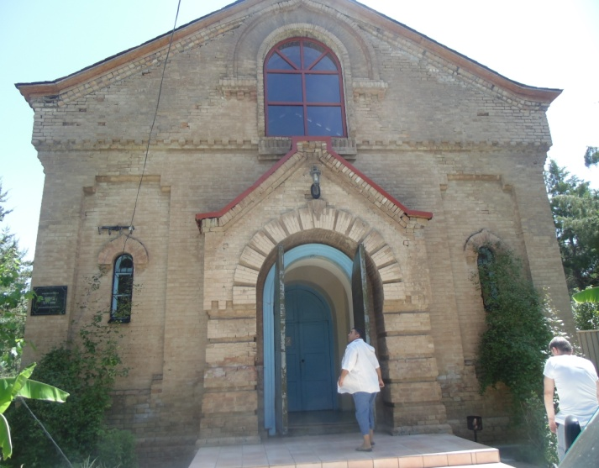

*Түркістан облысы, Төлеби ауданы, «Елуліктер», «Інжілдік христиан шіркеуі»*

Шіркеу – Түркістан облысы, Төлеби ауданы, Бірінші мамыр елді-мекені, Д.Қонаев көшесінде орналасқан. Діни ғимарат ХІХ ғасырдың соңғы кезеңдерінде салынған. Діни ғимарат мемлекет қорғауында.

Діни ғибадатхананың тарихы терең. 1895 жылдары қарапайым діни ғибадатхана ретінде салынады. 1902 жылы діни ғибадатхананың негізгі құрылысы басталады. Құрылыстың негізгі архитекторы П.В.Гаргынский болып тағайындалады. Бірақ, денсаулығының нашарлауына байланысты жобадан бас тартады, бұл жобаның архитекторы болып В.В.Есаков және В.И.Якоби болып бекітіледі. Құрылыс жұмыстарына жергілікті проваславие бағытын ұстанатын ауыл халқы тартылып, қолдарынан келген көмектерін берген. Сол кездегі жағдайды көзбен көрген қариялардың пікірінше, әрбір отбасы құрылыс алаңына кем дегенде 2 литр сүт әкелгенін тілге тиек етті. Кірпіштің шыдамды және әдемі шығуына септігін тигізеді деп мәлімдеді. Шіркеудің құрылысы бес жылға созылады. Шіркеудің жанында арнайы діни мектеп те жұмыс жасаған.

Діни ғибадатхана тарих барысында әр түрлі функционалдық міндеттерді атқарды. Ауыл клубы, мәжіліс зал, кезінде совхоз әкімшілігі болып қызмет атқарады. Қазіргі таңда бұл діни ғибадатхана «Інжілдік христиан шіркеуі» жергілікті діни бірлестігінің мүлкі болып табылады.

Қазіргі таңда діни ғибадатханананың 50-ден астам келушілері бар. Күнделікті келушілер саны – 10. Ал, мереке, демалыс күндері – 50-ге дейін жетеді. Жалпы сыйымдылығы 100 адамға лайықталған. Жер учаскесінің жалпы аумағы – 0,3213 гектар. Діни ғибадатхананың қазіргі таңдағы діни қызметкері – Смелянских Павел Владимирович.

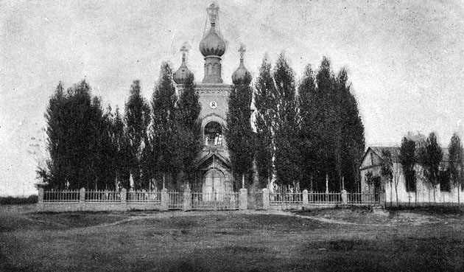

*Діни ғибадатхананың ескі суреті*